抢占人形机器人制高点，这三座城市拔得头筹
来源：中国电子报 电子信息产业网 作者 王伟
2023年下半年以来，人形机器人赛道热度持续升温，出台相关政策、争夺头部企业、夯实产业基础、畅通供应链……各地争相布局可谓热闹非凡。其中，当属北京、上海、深圳最为积极，大有争抢 “人形机器人第一城”的劲头。
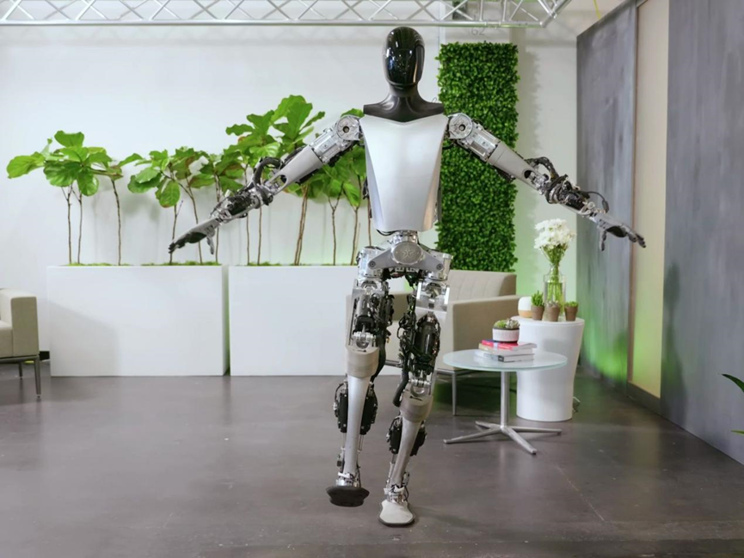
产业政策三地最多
人形机器人作为未来产业的代表之一，吸引诸多地方政府争相布局。据记者不完全统计，2023年，北京、上海、深圳、广东、山东、重庆、浙江等地，先后发布了涉及人形机器人（仿生机器人）产业的相关政策。其中，北京、上海和深圳最为积极，政策发布密集。
赛迪顾问先进制造业研究中心副总经理高超在接受《中国电子报》记者采访时强调了产业政策对于人形机器人的重要性：“人形机器人产业尚处于发展初期，各地区布局人形机器人并不严格受到现有机器人产业基础制约，更需要有针对性地加大政策支持和加快落地实施，积极引培创新资源和相关企业，抢占产业发展先机、掌握行业发展方向。”
在政策发布时间点上，深圳抢先一步。2023年5月，深圳印发的《深圳市加快推动人工智能高质量发展高水平应用行动方案（2023—2024年）》提出，加快组建广东省人形机器人制造业创新中心，支持创新产品研发，并强调发挥粤港澳大湾区制造业优势，开展人形机器人规模化应用。
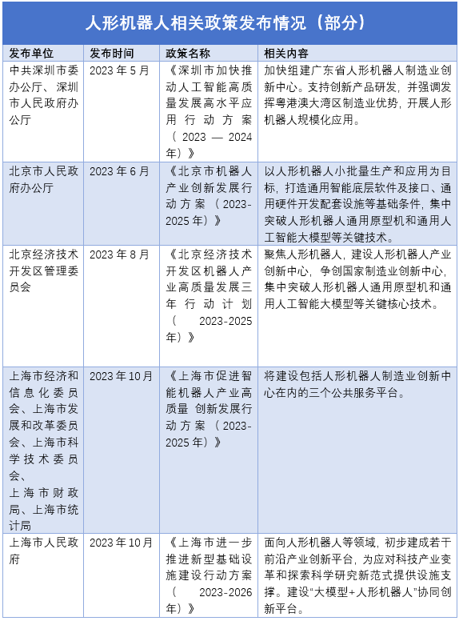
（记者根据公开资料整理）
北京市各部门在相关的产业政策中对人形机器人有较多着墨。2023年6月，《北京市机器人产业创新发展行动方案（2023-2025年）》明确提出加紧布局人形机器人——以人形机器人小批量生产和应用为目标，打造通用智能底层软件及接口、通用硬件开发配套设施等基础条件，集中突破人形机器人通用原型机和通用人工智能大模型等关键技术。8月，北京经开区发布《北京经济技术开发区机器人产业高质量发展三年行动计划（2023-2025年）》，提出聚焦人形机器人，建设人形机器人产业创新中心，争创国家制造业创新中心，集中突破人形机器人通用原型机和通用人工智能大模型等关键核心技术。
再看上海，2023年10月，上海印发的《上海市促进智能机器人产业高质量 创新发展行动方案（2023-2025年）》指出：到2025年，打造具有全球影响力的机器人产业创新高地……将建设包括人形机器人制造业创新中心在内的三个公共服务平台。同月印发的《上海市进一步推进新型基础设施建设行动方案（2023-2026年）》提到，面向人形机器人等领域，初步建成若干前沿产业创新平台，为应对科技产业变革和探索科学研究新范式提供设施支撑……建设“大模型+人形机器人”协同创新平台。上海临港新城产业区（临港集团）也表示，将建设上海首个全球人形机器人核心创新节点的人形机器人创新孵化器。
产业基础各具特色
人形机器人是机器人产业皇冠上的明珠，人形机器人产业发展与机器人产业基础扎实与否关系密切，必须站在机器人这个“巨人”的肩膀上。
“人形机器人的发展离不开强大的机器人产业基础，包括产业链完备度、人才、产学研基础、应用配套等。”高工机器人产业研究所所长卢瀚宸在接受《中国电子报》记者采访时表示。
北京和上海两个城市的机器人产业规模领跑全国——两城市2022年机器人产值均已突破100亿元。官方数据显示，近3年，北京机器人产业收入年平均增速超过20%，2022年机器人产业收入突破了170亿元。上海浦东机器人企业超过100家，机器人核心企业产值已达100多亿元。此外，上海的重点产业机器人密度达383台/万人，达到国际一流水平。深圳市目前尚未官方披露机器人相关产值信息。
此外，企业数量和质量是衡量区域内机器人产业发展水平的重要指标。中国电子学会副理事长兼秘书长陈英表示，从我国机器人领域国家级专精特新“小巨人”企业和上市企业分布来看，我国机器人领域优质企业重点分布在京津冀、长三角、珠三角地区，形成了以北京、上海、深圳等为代表的产业集群。
北京、上海和深圳目前均已形成一定规模的机器人产业集群，三地的机器人发展各具特色。
北京人形机器人创新中心是北京市经开区正在打造的“人形机器人产学研用一体化创新综合体”。1月12日成立的北京人形机器人创新中心专委会汇聚了全国顶级专家资源——专委会主任由全国首批20个全国重点实验室之一的多模态人工智能系统全国重点实验室主任、中国科学院院士乔红担任，副主任包括了国际著名人工智能专家北京通用人工智能研究院院长朱松纯、北京智源人工智能研究院理事长黄铁军等。“专家委员会将聚焦于提升人形机器人产业发展的共性和关键核心技术，统筹科技创新与产业化应用，把关技术发展路线、揭榜挂帅和产业孵化项目，确保创新中心持续稳步提升创新能力，实现科学有效的整机带动、软硬协同和生态构建，推动创新中心人形机器人技术和产业高质量发展，为北京人形机器人产业的发展壮大贡献力量。”乔红表示。
致力于打造世界级人工智能产业集群的上海，AI大模型产业蓬勃发展，为人形机器人的“大脑”发展提供基础。徐汇区是上海市大模型产业生态集聚区，该区不仅吸引了大模型语料数据联盟、大模型测试验证与协同创新中心、上海大模型合规指导服务中心等功能平台落地；还吸引近200家上下游企业落户，首批通过《生成式人工智能服务管理暂行办法》备案的8家国内大模型机构企业中，徐汇区独揽3家。
背靠粤港澳大湾区的深圳市，关键器件资源十分丰富。人形机器人产业链中，减速器、伺服电机、线性执行器、滚柱丝杠是价值量较大的核心部件。专注视觉感知的龙头企业奥比中光、专注滚珠/滚珠丝杠的供应商汇川技术以及专注谐波减速器、无框力矩电机的昊志机电都是“粤字号”企业，为深圳市发力人形机器人产业提供支撑。
2024是量产关键年
2022年，特斯拉正式发布人形机器人“擎天柱”，人形机器人开始受到金融界和产业界的极大关注，国内企业快速跟进。Cyber One（铁大）、远征A1、GR1、先行者K1/S1/D1、XR4……据粗略统计，在2023一年间，小米、科大讯飞、追觅等国内公司相继发布十余款人形机器人产品。
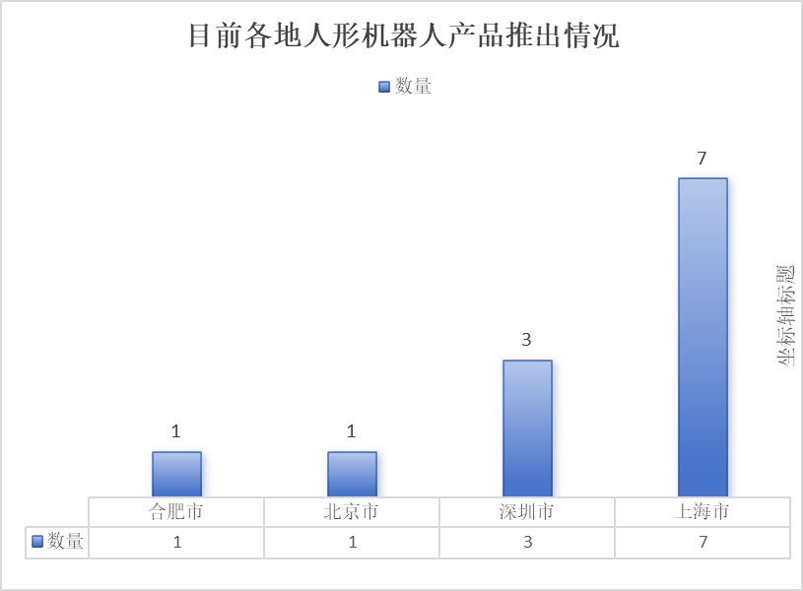
数据来源：记者根据公开资料整理
记者按照注册所在地对2023年国内发布的人形机器人进行了大致归类，其中“沪籍”人形机器人数量最多，共有7个，分别为中国电科21所推出的电科机器人1号、智元机器人推出的“远征A1”、傅利叶智能推出的GR1、上海开普勒探索机器人推出的先行者系列、达闼机器人发布XR4（七仙女）和追觅推出的通用人形机器人。
“深籍”人形机器人的数量有3个，排名第二，分别是优必选推出的Walker X系列、小鹏汽车推出的PX5，以及乐聚机器人推出的人形机器人夸父。北京和合肥则各有一个人形机器人，分别是小米集团推出的“铁大”和科大讯飞推出的人形机器人。
行业专家认为，在产品大规模量产之前，现阶段人形机器人本体数量多寡还暂不能代表城市产业实力优劣。卢翰宸表示，2024年是人形机器人从实验室样机阶段走向批量化生产和实际场景示范应用阶段的关键期。对于意欲布局人形机器人的城市而言，2024年十分关键。
产业专家告诉《中国电子报》记者，2024年是特斯拉人形机器人小批量产的兑现之年，上海已经是特斯拉汽车的生产制造基地，若能将特斯拉人形机器人制造基地引入，其产业实力将进一步夯实。
小米机器人将投资20亿元在北京亦庄建设通用仿人机器人创新示范项目，研制量产型通用仿人机器人商业化产品，开展制造场景的应用示范，此举或将进一步增强北京市人形机器人产业实力。
对于城市推进人形机器人产业的思路，专家分别给出建议。高超认为，打造产业生态、强化产业支撑是助力人形产业发展行稳致远的关键。他建议，在原有基础上进一步培育优质企业、促进产业集聚、完善检验检测和中试平台、并强化产业安全治理能力。
行业专家表示，人形机器人在硬件“本体”上很容易到达“天花板”，在技术上如何提高智能算法和运动控制方面的精确度和灵敏度；在成本控制方面，打通整条产业链，将人形机器人的综合成本降至合理低位后，城市才能进入真正比拼实力的关键阶段。

